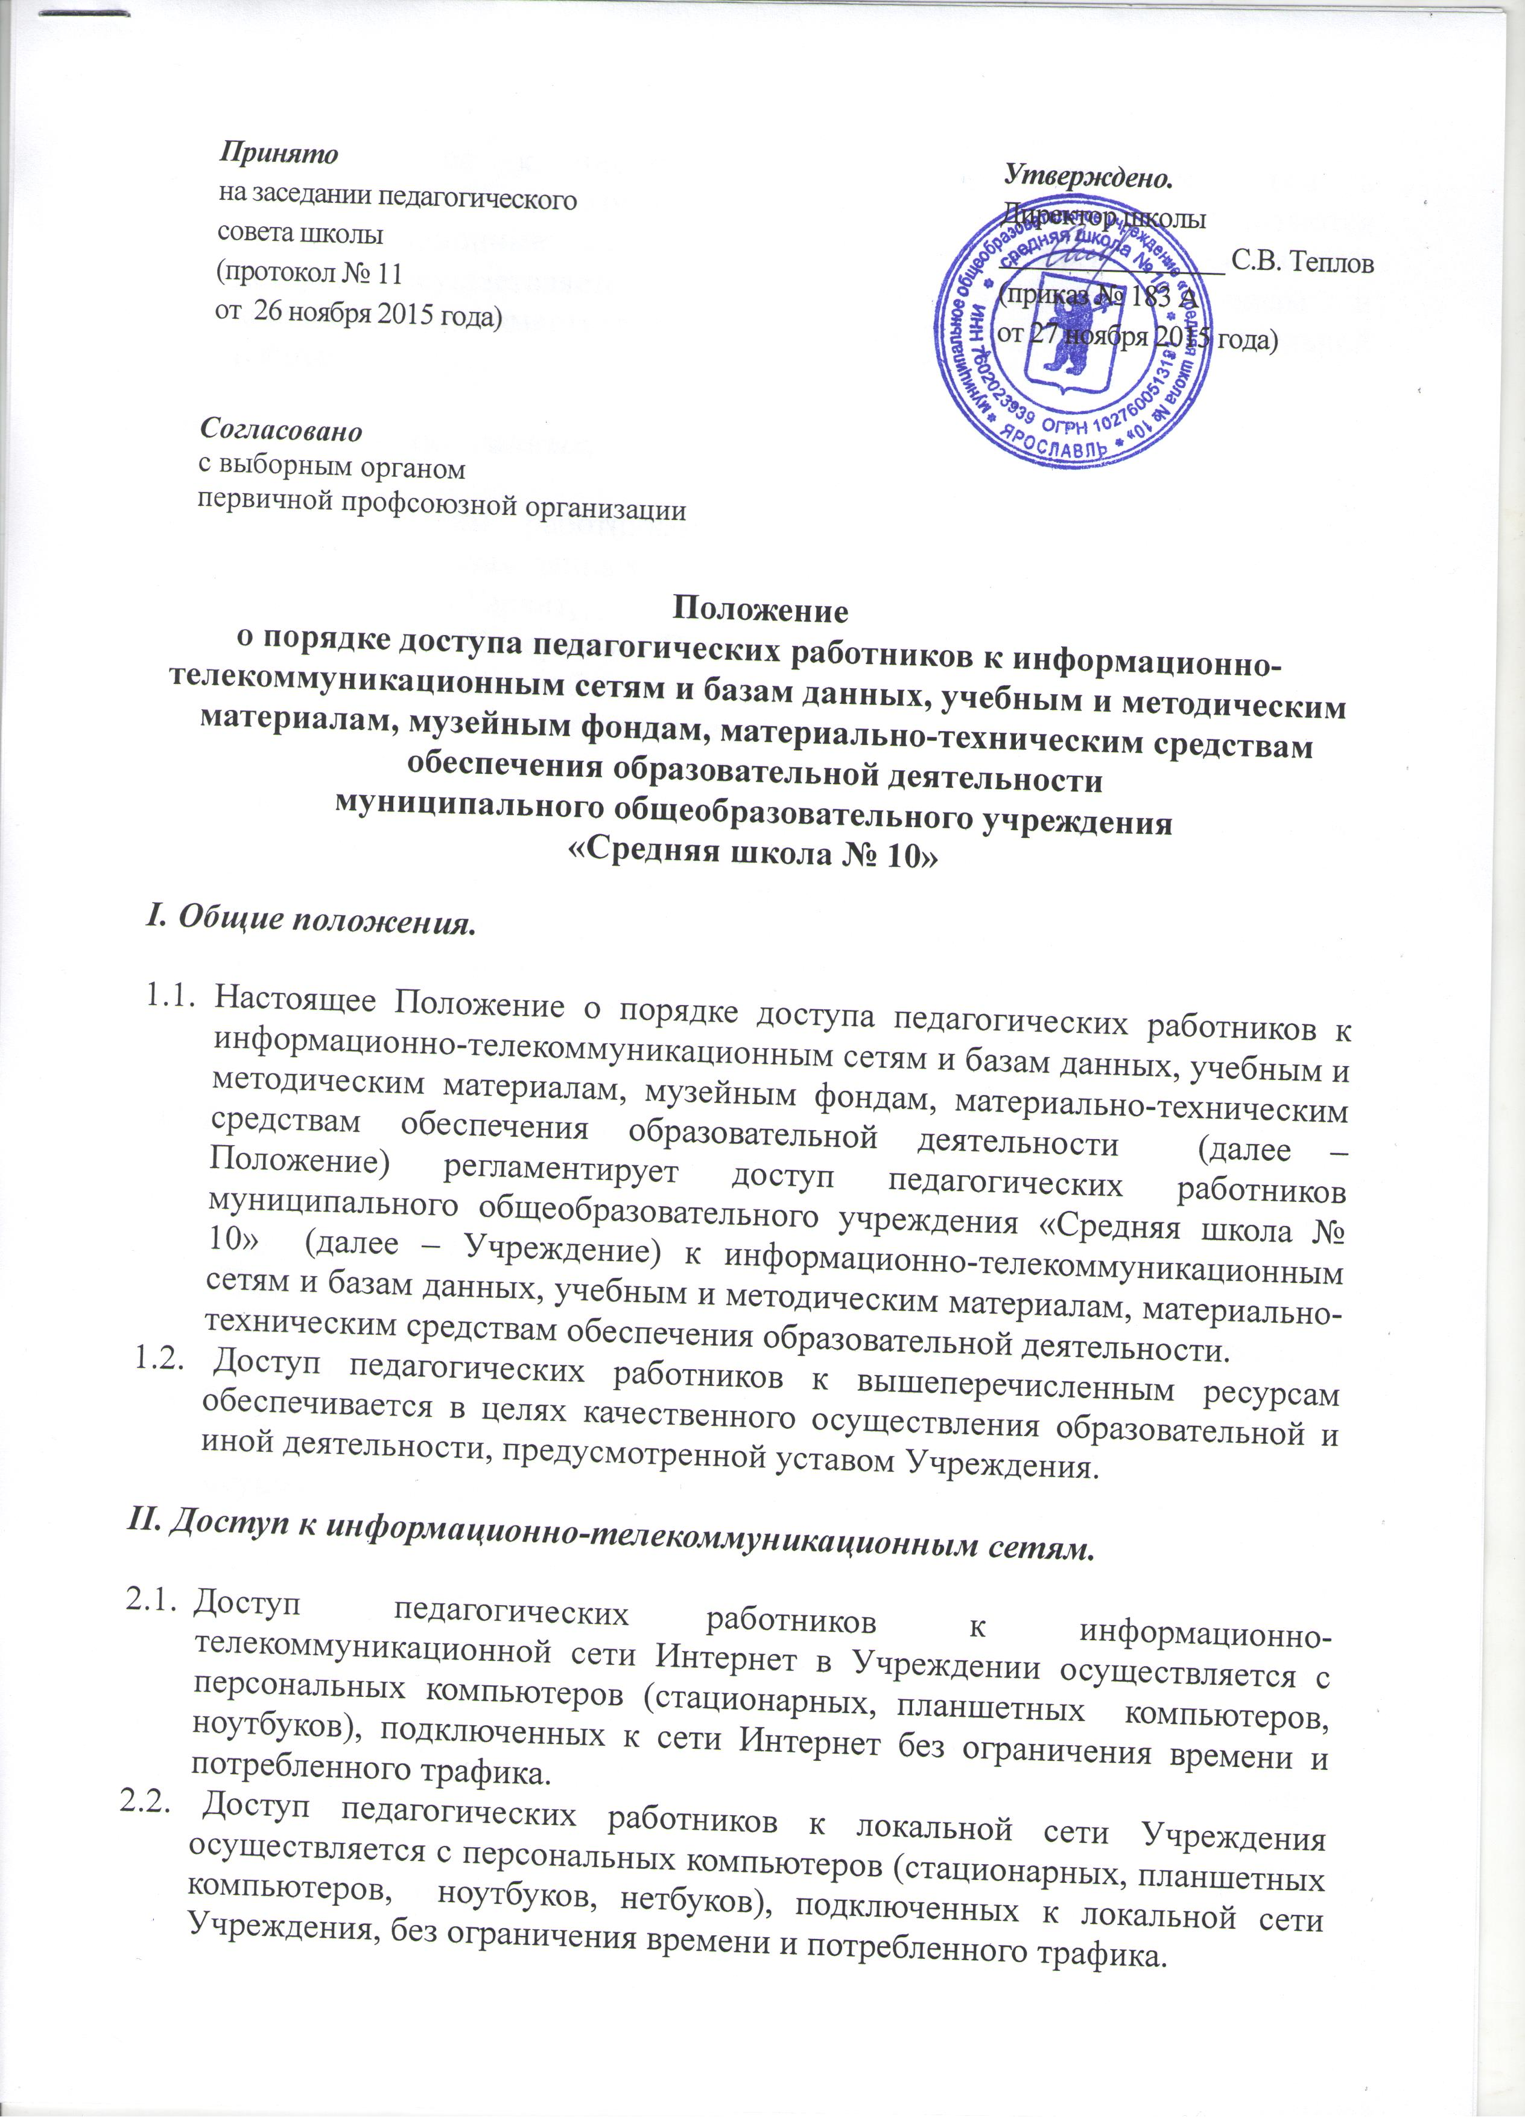
2.3. Для доступа к информационно-телекоммуникационным сетям в Учреждении педагогическому работнику предоставляются идентификационные данные (логин и пароль и пр.). Предоставление доступа осуществляется системным администратором школы и контролируется заместителем директора школы по учебно-воспитательной работе.

III. Доступ к базам данных.

3.1. Педагогическим работникам обеспечивается доступ к следующим электронным базам данных:
- база данных Гарант;
- база данных Консультант Плюс;
- профессиональные базы данных;
- информационные справочные системы;
- поисковые системы.
3.2. Доступ к электронным базам данных осуществляется на условиях, указанных в договорах, заключенных Учреждением с правообладателем электронных ресурсов (внешние базы данных).
3.3. Информация об образовательных, методических, научных, нормативных и других электронных ресурсах, доступных к пользованию, размещена на сайте Учреждения В данном разделе могут быть описаны условия и порядок доступа к каждому отдельному электронному ресурсу.

IV. Доступ к учебным и методическим материалам.

4.1. Учебные и методические материалы, размещаемые на официальном сайте Учреждения, находятся в открытом доступе.
4.2. Педагогическим работникам по их запросам могут выдаваться во временное пользование учебные и методические материалы, входящие в оснащение учебных кабинетов.
4.3. Выдача педагогическим работникам во временное пользование учебных и методических материалов, входящих в оснащение учебных кабинетов, осуществляется работником (учитель, лаборант), на которого возложено заведование учебным кабинетом.
4.4 Срок, на который выдаются учебные и методические материалы, определяется работником, на которого возложено заведование учебным кабинетом, с учетом графика использования запрашиваемых материалов в данном кабинете.
4.5. Выдача педагогическому работнику и сдача им учебных и методических материалов фиксируются работником, на которого возложено заведование учебным кабинетом.
4.6. При получении учебных и методических материалов на электронных носителях, подлежащих возврату, педагогическим работникам не разрешается стирать или менять на них информацию.
V. Доступ к фондам музея Учреждения.

5.1. Доступ педагогических работников, а также организованных групп обучающихся под руководством педагогического работника (работников) к фондам музея Учреждения осуществляется бесплатно.
5.2. Посещение музея Учреждения организованными группами обучающихся под руководством педагогических работников осуществляется на основании заявки, поданной педагогическим работником (не менее чем за 2 рабочих дня до даты посещения музея) на имя руководителя музея.
5.3. Доступ к фондам музея учреждения регламентируется Положением о музее Учреждения.

VI. Доступ к материально-техническим средствам обеспечения образовательной деятельности.

6.1. Доступ педагогических работников к материально-техническим средствам обеспечения образовательной деятельности осуществляется:
- без ограничения к учебным кабинетам, лабораториям, мастерским, спортивному залу и иным помещениям и местам проведения занятий во время, определенное в расписании занятий;
- к учебным кабинетам, мастерским, спортивному залу и иным помещениям и местам проведения занятий вне времени, определенного расписанием занятий, по согласованию с работником, ответственным за данное помещение.
6.2. Использование движимых (переносных) материально-технических средств обеспечения образовательной деятельности (проекторы и т.п.) осуществляется по письменной заявке, поданной педагогическим работником (не менее чем за 2 рабочих дня до дня использования материально-технических средств) на имя лица, ответственного за сохранность и правильное использование соответствующих средств.
6.3. Выдача педагогическом работнику и сдача им движимых (переносных) материально-технических средств обеспечения образовательной деятельности фиксируются работником, на которого возложена ответственность за сохранность и правильное использование соответствующих средств.

VII. Копирование или тиражирование учебных и методических материалов педагогическими работниками.

7.1. Для копирования или тиражирования учебных и методических материалов педагогические работники имеют право пользоваться копировальным автоматом, который находится в канцелярии Учреждения.
7.2. Для распечатывания учебных и методических материалов педагогические работники имеют право пользоваться принтером, который находится в канцелярии или учительской Учреждения.
7.3. Накопители информации (CD-диски, флеш-накопители, карты памяти), используемые педагогическими работниками при работе с компьютерной информацией, предварительно должны быть проверены на отсутствие вредоносных компьютерных программ и вирусов.

VIII. Заключительные положения.

8.1. Данное Положение, а также изменения и дополнения к нему принимаются на заседании Педагогического Совета путём открытого голосования большинством голосов.
8.2. До принятия и утверждения настоящего Положения учитывается мнение представительных органов работников Учреждения в порядке, предусмотренном трудовым законодательством.
8.3. Срок действия Положения не ограничен.

